
Kurzanleitung
für Calc
Tabelle umkehren - transponieren
LibreOffice 7.2

Tabelle umkehren - transponieren
Sie haben Ihre Tabelle schon angefangen und jetzt merken Sie es wäre besser, wenn Sie Zeilen und Spalten tauschen könnten.
Kein Problem, da hilft Ihnen das Umkehren von Tabellen, auch transponieren genannt.

So drehen Sie die Tabelle um und tauschen die Spalten und Zeilen
LibreOffice Calc bietet die Möglichkeit, Tabellendokumente so umzukehren, dass Zeilen zu Spalten und Spalten zu Zeilen werden.
- Wählen Sie den zu transponierenden Tabellenbereich aus.
- Wählen Sie Bearbeiten > Ausschneiden ( Strg + X ) oder auch ( Strg + C ).
- Klicken Sie auf die Zelle, die zur obersten linken Zelle im Ergebnis werden soll.
- Wählen Sie Bearbeiten > Inhalte einfügen > Inhalte einfügen…, 1. Abbildung
- Markieren Sie im Dialog bei Einfügen "Alle" und bei Optionen "Transponieren" und klicken auf OK oder klicken Sie auf den Button Alles transponieren, 2. Abbildung
oder
- Wählen Sie Bearbeiten > Inhalte einfügen > Transponiert, 1. Abbildung
Die Spalten und Zeilen sind nun vertauscht angeordnet.
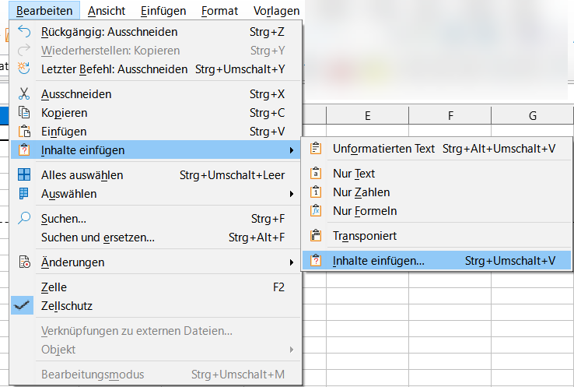1. Abbildung: Menü "Bearbeiten>Inhalte einfügen"
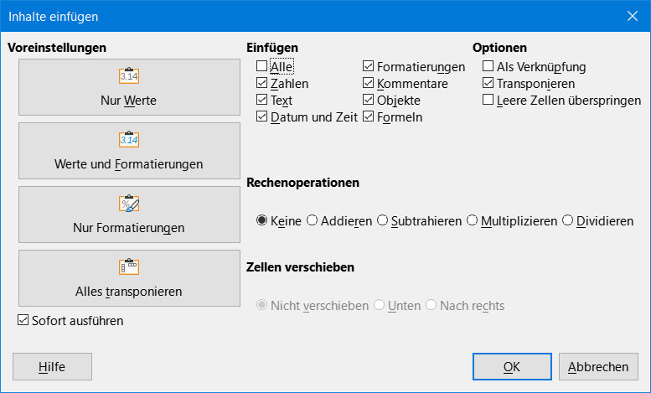2. Abbildung: Dialog "Inhalte einfügen"
Copyright
Dieses Dokument unterliegt dem Copyright © 2010–2022. Die Beitragenden sind unten aufgeführt. Sie dürfen dieses Dokument unter den Bedingungen der GNU General Public License (http://www.gnu.org/licenses/gpl.html), Version 3 oder höher, oder der Creative Commons Attribution License (http://creativecommons.org/licenses/by/3.0/), Version 3.0 oder höher, verändern und/oder weitergeben.
Warennamen werden ohne Gewährleistung der freien Verwendbarkeit benutzt.
Fast alle Hardware- und Softwarebezeichnungen sowie weitere Stichworte und sonstige Angaben, die in diesem Buch verwendet werden, sind als eingetragene Marken geschützt.
Da es nicht möglich ist, in allen Fällen zeitnah zu ermitteln, ob ein Markenschutz besteht, wird das Symbol (R) in diesem Buch nicht verwendet.
Mitwirkende/Autoren
Harald Berger
Aus der LibreOffice Hilfe
Grundlage dieses Dokuments ist die LibreOffice Hilfe
Umkehren von Tabellen (transponieren)
Rückmeldung (Feedback)
Kommentare oder Vorschläge zu diesem Dokument können Sie in deutscher Sprache an die Adresse discuss@de.libreoffice.org senden.
Vorsicht   | Alles, was an eine Mailingliste geschickt wird, inklusive der E-Mail-Adresse und anderer persönlicher Daten, die die E-Mail enthält, wird öffentlich archiviert und kann nicht gelöscht werden. Also, schreiben Sie mit bedacht!
Datum der Veröffentlichung und Softwareversion
Veröffentlicht am 20.12.2021. Basierend auf der LibreOffice Version 7.2.
Anmerkung für Macintosh Nutzer
Einige Tastenbelegungen und Menüeinträge unterscheiden sich zwischen der Macintosh Version und denen für Windows- und Linux-Rechner. Die unten stehende Tabelle gibt Ihnen einige grundlegende Hinweise dazu. Eine ausführlichere Aufstellung dazu finden Sie in der Hilfe des jeweiligen Moduls.
Windows/Linux | entspricht am Mac | Effekt
Menü Extras → Optionen... | LibreOffice → Einstellungen | Zugriff auf die Programmoptionen
Rechtsklick | Control+Klick | öffnet ein Kontextmenü
Strg (Steuerung) | ⌘ (Command) | (in Verbindung mit anderen Tasten)
F5 | Shift+⌘+F5 | öffnet den Navigator
F11 | ⌘+T | öffnet den Dialog Formatvorlagen

